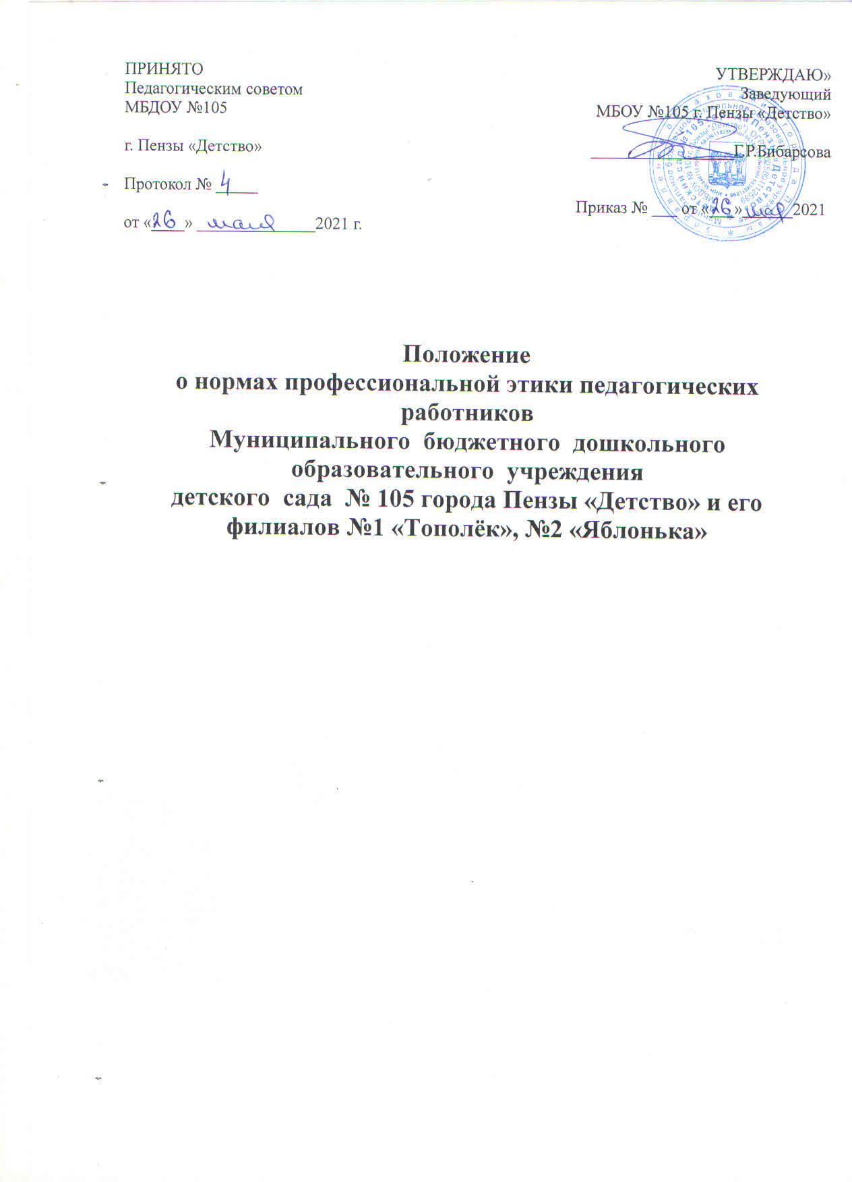
1. Общие положения
1.1. Настоящее Положение разработано на основании Конституции Российской Федерации, Трудового кодекса Российской Федерации, Федерального закона Российской Федерации от 29 декабря 2012г. № 273-ФЗ "Об образовании в Российской Федерации" с изменениями от 24 марта 2021 года, Федерального закона Российской Федерации от 25 декабря 2008г. № 273-ФЗ "О противодействии коррупции" с изменениями от 31 июля 2020 года, письма Министерства просвещения РФ и Профессионального союза работников народного образования и науки РФ от 20 августа 2019 г. N ИП-941/06/484 «О примерном положении о нормах профессиональной этики педагогических работников» и других федеральных законов, содержащих ограничения, запреты и обязательства для педагогических работников.

1.2. Данное положение определяет этические начала педагогической деятельности, нормы профессиональной этики педагогических работников, независимо от занимаемой должности, основные требования поведения (этикета) педагогических работников детского сада, обязательства педагогов по профессиональной деятельности, перед воспитанниками, родителями, коллегами и администрацией, обязательства администрации перед педагогами дошкольного образовательного учреждения, а также механизмы реализации права педагогических работников на справедливое и объективное расследование нарушения норм профессиональной этики педагогических работников.

II. Нормы профессиональной этики педагогических работников
2.1. Этикет педагогического работника требует в общении с детьми, родителями (законными представителями) воспитанников, коллегами по работе, как при исполнении своих трудовых обязанностей, так и во внерабочих отношениях:
- соблюдения общепринятых правил поведения;
- демонстрации вежливого, корректного обращения, выдержанности, беспристрастности, принципиального стремления глубоко разобраться в существе вопроса;
- умения спокойно выслушать и понять иную позицию или точку зрения;
- продемонстрировать равное отношение ко всем, взвешенность, обоснованность и аргументированность высказываний и принимаемых решений.

2.2. Педагогические работники МБДОУ №105 г. Пенза «Детство» и его Филиалов № 1 «Тополёк», №2 «Яблонька», сознавая ответственность перед государством, обществом и гражданами, призваны:
а) уважать честь и достоинство обучающихся и других участников образовательных отношений;
б) исключать действия, связанные с влиянием каких-либо личных, имущественных (финансовых) и иных интересов, препятствующих добросовестному исполнению должностных обязанностей;
в) проявлять доброжелательность, вежливость, тактичность и внимательность к обучающимся, их родителям (законным представителям) и коллегам;
г) проявлять терпимость и уважение к обычаям и традициям народов Российской Федерации и других государств, учитывать культурные и иные особенности различных социальных групп, способствовать межнациональному и межрелигиозному взаимодействию между обучающимися;
д) соблюдать при выполнении профессиональных обязанностей равенство прав и свобод человека и гражданина, независимо от пола, расы, национальности, языка, происхождения, имущественного и должностного положения, места жительства, отношения к религии, убеждений, принадлежности к общественным объединениям, а также других обстоятельств;
е) придерживаться внешнего вида, соответствующего задачам реализуемой образовательной программы;
ж) воздерживаться от размещения в информационно-телекоммуникационной сети "Интернет", в местах, доступных для детей, информации, причиняющий вред здоровью и (или) развитию детей;
з) избегать ситуаций, способных нанести вред чести, достоинству и деловой репутации педагогического работника и (или) организации, осуществляющей образовательную деятельность.
2.3.Педагогическому работнику запрещается:
• передача персональных данных о воспитанников и его родителях (законных представителях) третьей стороне без письменного разрешения родителей (законных представителей);
• разглашение сведений о личной жизни воспитанников и его семьи;
• унижение в любой форме на родительских собраниях родителей, дети которых отстают в развитие,
• использование выражений, осуждающих поведение родителей, дети которых отстают в развитие;
• выносить на обсуждение родителей конфиденциальную информацию с заседаний педагогического совета, совещаний и т. п.;
• обсуждение с родителями методику работы, выступления, личные и деловые качества своих коллег - педагогов, работников администрации;
• манипулирование воспитанниками, родителей (законных представителей) использование их для достижения собственных целей;
• повышать голос, кричать на воспитанников, родителей, работников образовательного учреждения;
• терять терпение и самообладание в любых ситуациях;
• нарушать требования федеральных государственных образовательных стандартов;
• допускать в общении с коллегами, родителями и воспитанниками ненормативную лексику:
• курить в помещениях образовательного учреждения;
• поручать родителям сбор денежных средств, а также заниматься сбором денежных средств с родителей воспитанников;
• сравнивать материальное положение семей воспитанников;
• допускать оскорбления воспитанниками друг друга в своем присутствии;
• допускать выражения, оскорбляющие человеческое достоинство воспитанников независимо от его возраста;
• допускать в любой форме оскорбления, относящиеся к национальной или религиозной принадлежности воспитанников;
• применять по отношению к воспитанникам меры физического или психологического насилия над личностью;
• допускать в любой форме оскорбления, выпады или намеки, касающиеся физических недостатков воспитанников;
• посягать на личную собственность воспитанников;
• определять учебные нагрузки, превышающие нормы предельно допустимых нагрузок, предусмотренных действующим законодательством для воспитанников определенной возрастной группы.
деятельность.

III. Реализация права педагогических работников на справедливое и объективное расследование нарушения норм профессиональной этики педагогических работников МБДОУ №105 г. Пенза «Детство» и его Филиалов №1 «Тополёк», №2 «Яблонька»
3.1. Образовательная организация МБДОУ №105 г. Пенза «Детство» и его Филиалы №1 «Тополёк», №2 «Яблонька» стремятся обеспечить защиту чести, достоинства и деловой репутации педагогических работников, а также справедливое и объективное расследование нарушения норм профессиональной этики педагогических работников.
3.2. Случаи нарушения норм профессиональной этики педагогических работников МБДОУ №105 г. Пенза «Детство» и его Филиалов №1 «Тополёк», №2 «Яблонька» , установленных разделом II настоящего Положения, рассматриваются комиссией по урегулированию споров между участниками образовательных отношений, создаваемой в данной организации, осуществляющей образовательную деятельность, в соответствии с частью 2 статьи 45 Федерального закона от 29 декабря 2012 г. N 273-ФЗ "Об образовании в Российской Федерации".
Порядок рассмотрения индивидуальных трудовых споров в комиссиях по трудовым спорам регулируется в порядке, установленном главой 60 Трудового кодекса Российской Федерации, порядок рассмотрения индивидуальных трудовых споров в судах - гражданским процессуальным законодательством Российской Федерации.
3.3. Педагогический работник МБДОУ №105 г. Пенза «Детство» и его Филиалов №1 «Тополёк», №2 «Яблонька», претендующий на справедливое и объективное расследование нарушения норм профессиональной этики, вправе обратиться в комиссию по урегулированию споров между участниками образовательных отношений.
3.4. В целях реализации права педагогических работников МБДОУ №105 г. Пенза «Детство» и его Филиалов №1 «Тополёк», №2 «Яблонька» на справедливое и объективное расследование нарушения норм профессиональной этики педагогических работников в состав комиссии по урегулированию споров между участниками образовательных отношений в обязательном порядке включается представитель выборного органа соответствующей первичной профсоюзной организации МБДОУ №105 г. Пенза «Детство» и его Филиалов №1 «Тополёк», №2 «Яблонька» .
3.5. В случае несогласия педагогического работника с решением комиссии по урегулированию споров между участниками образовательных отношений, невыполнения решения комиссии по урегулированию споров между участниками образовательных отношений, несоответствия решения комиссии по урегулированию споров между участниками образовательных отношений законодательству Российской Федерации или нежелания педагогического работника по каким-либо причинам обращаться в комиссию по урегулированию споров между участниками образовательных отношений он имеет право обратиться в суд.

